編號A1 早點 午餐 午點(素食)
A1 星期一
早上點心：小素包
料理名稱 | 使用食材 | 1人份  可食量(g) | 30人份  可食量 | 作法
(素)小素包 | 小素包 | 1顆 | 30顆 | 蒸熟供應
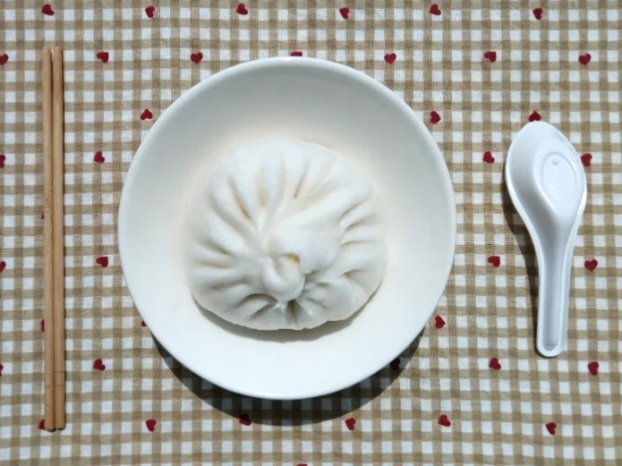
午餐：素肉羹麵+炒油菜
料理名稱 | 使用食材 | 1人份  可食量(g) | 30人份  可食量 | 作法
(素)  素肉羹 | 白麵 | 60 | 1800 | - 煮一鍋水加入所有食材煮熟調味，加太白粉勾芡  - 另煮水滾煮白麵  - 麵腸切粗條，以熱水煮熟
(素)  素肉羹 | 筍絲 | 20 | 600 | - 煮一鍋水加入所有食材煮熟調味，加太白粉勾芡  - 另煮水滾煮白麵  - 麵腸切粗條，以熱水煮熟
(素)  素肉羹 | 紅蘿蔔絲 | 20 | 600 | - 煮一鍋水加入所有食材煮熟調味，加太白粉勾芡  - 另煮水滾煮白麵  - 麵腸切粗條，以熱水煮熟
(素)  素肉羹 | 高麗菜絲 | 20 | 600 | - 煮一鍋水加入所有食材煮熟調味，加太白粉勾芡  - 另煮水滾煮白麵  - 麵腸切粗條，以熱水煮熟
(素)  素肉羹 | (素)麵腸 | 35 | 1050 | - 煮一鍋水加入所有食材煮熟調味，加太白粉勾芡  - 另煮水滾煮白麵  - 麵腸切粗條，以熱水煮熟
(素)  素肉羹 | 太白粉 | 2 | 60 | - 煮一鍋水加入所有食材煮熟調味，加太白粉勾芡  - 另煮水滾煮白麵  - 麵腸切粗條，以熱水煮熟
(素)  素肉羹 | 鹽 | 1 | 30 | - 煮一鍋水加入所有食材煮熟調味，加太白粉勾芡  - 另煮水滾煮白麵  - 麵腸切粗條，以熱水煮熟
(素)  素肉羹 | 油 | 5 | 150 | - 煮一鍋水加入所有食材煮熟調味，加太白粉勾芡  - 另煮水滾煮白麵  - 麵腸切粗條，以熱水煮熟
炒油菜 | 油菜 | 40 | 1200 | 熱油鍋加入蔬菜及適量水炒熟即可
炒油菜 | (素)無 | - | - | 熱油鍋加入蔬菜及適量水炒熟即可
炒油菜 | 鹽 | 0.25 | 7.5 | 熱油鍋加入蔬菜及適量水炒熟即可
炒油菜 | 油 | 2.5 | 75 | 熱油鍋加入蔬菜及適量水炒熟即可

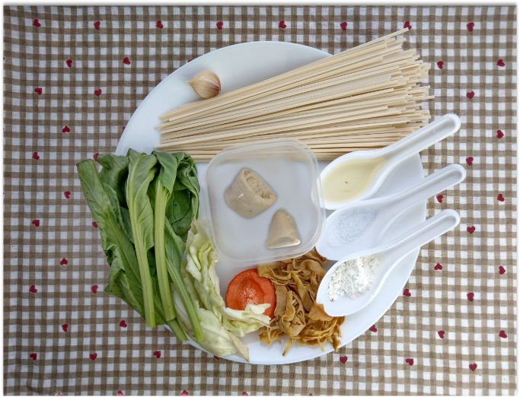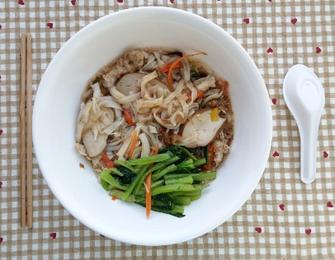
午餐：肉羹麵
料理名稱 | 使用食材 | 1人份  可食量(g) | 30人份  可食量 | 作法
肉羹麵 | 白麵 | 60 | 1800 | - 煮一鍋水加入所有食材煮熟調味，加太白粉勾芡  - 另煮水滾煮白麵  - 麵腸切粗條，以熱水煮熟
肉羹麵 | 筍絲 | 20 | 600 | - 煮一鍋水加入所有食材煮熟調味，加太白粉勾芡  - 另煮水滾煮白麵  - 麵腸切粗條，以熱水煮熟
肉羹麵 | 紅蘿蔔絲 | 20 | 600 | - 煮一鍋水加入所有食材煮熟調味，加太白粉勾芡  - 另煮水滾煮白麵  - 麵腸切粗條，以熱水煮熟
肉羹麵 | 高麗菜絲 | 20 | 600 | - 煮一鍋水加入所有食材煮熟調味，加太白粉勾芡  - 另煮水滾煮白麵  - 麵腸切粗條，以熱水煮熟
肉羹麵 | (素)麵腸 | 35 | 1050 | - 煮一鍋水加入所有食材煮熟調味，加太白粉勾芡  - 另煮水滾煮白麵  - 麵腸切粗條，以熱水煮熟
肉羹麵 | 太白粉 | 2 | 60 | - 煮一鍋水加入所有食材煮熟調味，加太白粉勾芡  - 另煮水滾煮白麵  - 麵腸切粗條，以熱水煮熟
肉羹麵 | 鹽 | 1 | 30 | - 煮一鍋水加入所有食材煮熟調味，加太白粉勾芡  - 另煮水滾煮白麵  - 麵腸切粗條，以熱水煮熟
肉羹麵 | 油 | 5 | 150 | - 煮一鍋水加入所有食材煮熟調味，加太白粉勾芡  - 另煮水滾煮白麵  - 麵腸切粗條，以熱水煮熟
午餐：炒油菜
料理名稱 | 使用食材 | 1人份  可食量(g) | 30人份  可食量 | 作法
炒油菜 | 油菜 | 40 | 1200 | 熱油鍋加入蔬菜及適量水炒熟即可
炒油菜 | (素)無 | - | - | 熱油鍋加入蔬菜及適量水炒熟即可
炒油菜 | 鹽 | 0.25 | 7.5 | 熱油鍋加入蔬菜及適量水炒熟即可
炒油菜 | 油 | 2.5 | 75 | 熱油鍋加入蔬菜及適量水炒熟即可
下午點心：愛玉山粉圓
料理名稱 | 使用食材 | 1人份  可食量(g) | 30人份  可食量 | 作法
愛玉山粉圓 | 愛玉丁 | 20 | 600 | - 山粉圓加水泡  - 水煮開加糖、愛玉及山粉圓，放涼即可
愛玉山粉圓 | 山粉圓 | 2 | 60 | - 山粉圓加水泡  - 水煮開加糖、愛玉及山粉圓，放涼即可
愛玉山粉圓 | 砂糖 | 5 | 150 | - 山粉圓加水泡  - 水煮開加糖、愛玉及山粉圓，放涼即可
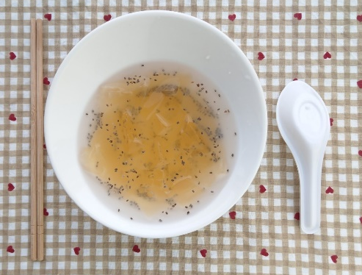
下午點心：芭樂
料理名稱 | 使用食材 | 1人份  可食量(g) | 30人份  可食量 | 作法
芭樂 | 芭樂 | 155 | 4650 | 水果切塊


